EMENDA ADITIVA Nº AO PROJETO DE LEI Nº 139/2022

EMENDA ADITIVA QUE ACRESCENTA A AÇÃO “AQUISIÇÃO DE PIANO PARA O THEATRO MUNICIPAL DE NITERÓI” AO ÓRGÃO 41 –SECRETARIA MUNICIPAL DAS CULTURAS, FUNÇÃO 13 –CULTURA- NO LIVRO LOA 2023.

Art.1º - Adiciona-se a ação “AQUISIÇÃO DE PIANO PARA O THEATRO MUNICIPAL DE NITERÓI” ao ÓRGÃO: 41.41 FUNDAÇÃO DE ARTE DE NITERÓI
- FAN, FUNÇÃO 13 –CULTURA ao Livro LOA 2023, Anexo ao Projeto de Lei nº 139/2022, no valor de R$ 500.000,00 (quinhentos mil reais):
Órgão: 41 – SECRETARIA MUNICIPAL DAS CULTURAS
Unidade Orçamentária: 41 – FUNDAÇÃO DE ARTE DE NITERÓI- FAN

UNIDADE ORÇAMENTÁRIA | FUNÇÃO | SUBFUNÇÃO | PROGRAMA | AÇÃO | VALOR NA LOA | ACRÉSCIMO | VALOR FINAL
41.41 | 13 -  Cultura | 392- Difusão Cultural | 0136 | Cria-se nova | Não consta | R$ 500 mil | R$ 500 mil

Art. 2º - Os valores para a execução da ação acima, são provenientes do ÓRGÃO: 99
– RESERVA DE CONTINGÊNCIA, UNIDADE ORÇAMENTÁRIA: 99 – RESERVA DE CONTINGÊNCIA, PROGRAMÁTICA 0900, PROGRAMA/AÇÃO/LOCALIZAÇÃO: OPERAÇÕES ESPECIAIS, FUNCIONAL
99.999 que consta na LOA 2023 com o saldo de R$ 79.476.691,91 (setenta e nove milhões, quatrocentos e setenta e seis mil, seiscentos e noventa e um reais e noventa e um centavos) oriundos das transferências da União referente aos royalties do petróleo e gás natural (Código 1704). O valor realocado da ação acima citada será de R$ R$ 500.000,00 (quinhentos mil reais).
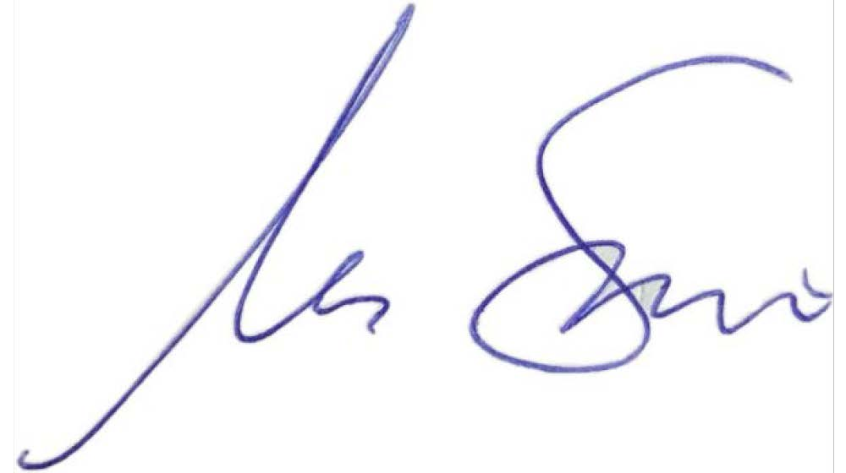
Sala das Sessões, 22 de novembro de 2022.

MARCOS SABINO
Vereador

JUSTIFICATIVA
Trata-se de emenda aditiva que visa suplementar o orçamento da Fundação de Arte de Niterói com o objetivo específico de possibilitar a aquisição de um piano para o Teatro Municipal de Niterói, ação que não estava prevista inicialmente no orçamento direcionado à Manutenção do Teatro Municipal de Niterói.
Com aprovação da emenda em questão, tornar-se-á possível a aquisição e investimentos no Teatro Municipal de Niterói, um patrimônio tão importante para a nossa cidade, incrementando as possibilidades culturais disponíveis e a qualidade de vida do cidadão de Niterói, tornando esse belo espaço ainda mais atraente à população da cidade.

